PROCESO DE GESTIÓN DE FORMACIÓN PROFESIONAL INTEGRAL
GUÍA DE APRENDIZAJE INVESTIGACIÓN III

- IDENTIFICACIÓN DE LA GUÍA DE APRENDIZAJE
Denominación del Programa de Formación: Análisis y Desarrollo de Software .
Código del Programa de Formación: 228118 Versión 1
Nombre del Proyecto: Construcción de Software Integrador de Tecnologías
Fase del Proyecto: Planeación
Actividad de Proyecto: Proponer una estructura lógica y tecnológica de un Software.
Competencias: 240201064 - Orientar investigación formativa según referentes técnicos
Resultados de Aprendizaje a alcanzar:
RAP 3. Proponer soluciones a las necesidades del contexto según resultados de la investigación.
- Duración de la Guía: 12horas

- PRESENTACIÓN
Nuestra sociedad se encuentra en una constante evolución y aprendizaje en los diferentes entornos en los que nos desenvolvemos los seres humanos, lo que ha llevado a que constantemente se brinden más y mejores soluciones a necesidades con las que hemos subsistido durante siglos, esto se obedece a la capacidad de observación de nosotros los humanos que nos ha permitido ir mejorando nuestra calidad de vida mejorando procesos de manera muy específica y realizando investigaciones que conlleven a pequeñas mejoras que sumadas nos han permitida hacer las cosas de una manera totalmente diferente a como las realizábamos anteriormente.
- FORMULACIÓN DE LAS ACTIVIDADES DE APRENDIZAJE

3.1 Actividad de reflexión inicial:
La forma en la vivimos se la debemos a los proyectos ya que a través de ellos podemos identificar los problemas, buscar diferentes posibilidades de solución, implementar dichas soluciones para posteriormente evaluar los resultados y aplicarlos a nuestro diario vivir mejorando notablemente nuestra calidad de vida a través de tecnologías como por ejemplo IoT, Inteligencia Artificial, Big Data, que ya son transversales a cualquier área de conocimiento en la que nos encontremos laborando.
- ¿Recuerdan que antes los teléfonos celulares eran gigantes y solo servían para realizar llamadas? A través de la micro tecnología se hicieron mas pequeños y con mayores funcionalidades, ¿este tipo de tecnología que cambio trajo a el área de conocimiento en la cual te desenvuelves?
- Los cambios que tuvieron en el ámbito de redes, es que los celulares aparte de ser mucho mas pequeños, su capacidad y velocidad son mucho mas avanzadas y rápidas, también teniendo mucha mas cobertura y mucho mas alcance de esta misma, esto logrando que en todo momento estemos en una conectividad constante y pudiendo innovar aun mas esta tecnología .
- El internet en nuestra nación cursa un acto legislativo que busca que el internet sea considerado un derecho fundamental al nivel del derecho a la vida o el derecho a la salud. ¿Por qué crees que es tan importante para elevarlo a la categoría de derecho fundamental? ¿En que ha influido el internet en nuestro diario vivir?
- Es importante porque el internet en esta época esta siendo muy influyente para la educación y salud, en nuestra diario vivir el internet lo podemos ver en todas partes, en la salud ha influido en que tengamos acceso a información medica de nosotros o de otras personas, esto ya que si tenemos algún problema gracias al internet podamos tener un monitoreo de nuestra salud .
- ¿Qué opinión tiene usted frente a adelantos tecnológicos como la Inteligencia Artificial y el Big Data que trae consigo una forma diferente de realizar las cosas como lo es por ejemplo Chatgpt (https://www.youtube.com/watch?v=NiDat36IyF8&ab_channel=Xataka, en una parte de esta guia utilizamos chatgpt) entre otras de las múltiples herramientas que aplicadas a nuestro diario vivir nos va a obligar a replantearnos la forma de realizar nuestras actividades? ¿Qué Inteligencia Artificial conoce en área de conocimiento en el que se desempeña y como ha impactado la forma de hacer las cosas?
- Estas herramientas son buenas si se usan adecuadamente, ya que estas nos ayudan a resolvernos preguntas, nos facilita información concreta sobre lo que le pidamos. En este punto esta bien o estaría bien si esta tecnología remplaza empleos muy importante si dejan inútiles a los humanos
- La mas conocida de todas chatGPT esta personalmente la utilizamos para resolvernos preguntas, cuyas respuestas es difícil de encontrar
- ¿Sabia que todos los adelantos de los que hemos hablado nacen a través de los proyectos de investigación?
- SI

Debata con sus compañeros e instructor las respuestas dadas y elabore una infografía en la que se puedan evidenciar los resultados del debate
- Técnica didáctica: Socialización y elaboración de infografía.
- Evidencia: Infografía entregado de acuerdo con indicaciones de su instructor.
- Tiempo: 1 hora.
- Ambiente requerido: Ambiente convencional dotado de equipos de cómputo con acceso a internet y/o ambiente virtual de acuerdo con la disponibilidad.
- Materiales: Tablero acrílico, borrador para tablero acrílico; marcadores recargables borrables.

3.2 Actividades de contextualización e identificación de conocimientos necesarios para el Aprendizaje:
En la presente actividad, el aprendiz deberá reconocer su nivel de conocimiento sobre conceptos básicos que tienen relación con la investigación, este conocimiento será importante para el desarrollo de las actividades posteriores.
Responda a las siguientes preguntas, tomando como base su experiencia personal y previa como aprendiz, sin realizar consulta en fuentes externas:
¿Qué es una metodología de investigación? | Es el conjunto de métodos, técnicas y procedimientos que se utilizan para desarrollar una investigación de manera organizada y obtener resultados confiables
¿Qué técnicas de investigación conoce? | Encuesta, entrevista, observación, revisión documental y grupo focal.
¿Qué es el alcance de una investigación? | Es el nivel de profundidad que tendrá el estudio. Puede ser exploratorio, descriptivo, correlacional o explicativo.
¿Qué es un instrumento de investigación? | Es la herramienta utilizada para recolectar información. Por ejemplo, cuestionarios, guías de entrevista, listas de chequeo o formularios.
¿Qué es el enfoque de investigación? | Es la forma en que se obtienen y analizan los datos. Puede ser cualitativo, cuantitativo o mixto
¿Ante qué entidad debo remitir mis proyectos de investigación al interior del SENA? | Los proyectos de investigación se articulan a través de SENNOVA (Sistema de Investigación, Desarrollo Tecnológico e Innovación del SENA)
¿Cómo se llama el grupo de investigación del CEET y cuáles son sus líneas de investigación? | El grupo de investigación del CEET se llama GICS (Grupo de Investigación del Centro de Electricidad, Electrónica y Telecomunicaciones). Sus líneas de investigación están orientadas a áreas como electrónica, automatización, control, telecomunicaciones, electricidad, tecnologías emergentes, desarrollo tecnológico e innovación aplicada
¿Qué es una vigilancia científico tecnológica? | Es un proceso de búsqueda, recopilación y análisis de información científica y tecnológica para identificar avances, tendencias, oportunidades y posibles innovaciones en un área determinada.

En una mesa redonda, se socializarán las respuestas brindadas por cada aprendiz con el instructor técnico, donde se validará el nivel de conocimiento previo y se obtendrán conclusiones al respecto.
- Técnica didáctica: Cuestionario.
- Evidencia: Taller solucionado de acuerdo con las indicaciones de su instructor.
- Tiempo: 1 hora.
- Ambiente requerido: Ambiente convencional dotado de equipos de cómputo con acceso a internet y/o ambiente virtual de acuerdo con la disponibilidad
- Materiales: Computadores con acceso a internet, Hojas de tamaño carta u oficio, lápiz o esfero

3.3 Actividades de Apropiación del conocimiento:
Estimado aprendiz, el desarrollo de las actividades a continuación, le ayudará a comprender los conceptos necesarios en la formulación de un proyecto, además le proporcionara herramientas para la creación de un anteproyecto con pautas claras de lo que se debe tener en cuenta en la creación de un anteproyectos.
3.3.1 Del área Cognitiva
Actividad de aprendizaje 1. Apropiar conceptos sobre los principales protocolos de monitoreo de red.
Descripción de la actividad: Cuando hablamos de proyectos de investigación se siguen algunos pasos desde cuando a través de la observación nos generamos inquietudes de un tema hasta que formulamos un proyecto que persigue solucionar dicha idea, en nuestra institución tenemos una metodología para realizar este proceso pero para poder adentrarnos en este mundo de la investigación en el SENA requerimos tener claro algunos conceptos, por tal razón los invitamos a realizar la lectura del capítulo 3 del libro Como investigar en el SENA (https://repositorio.sena.edu.co/handle/11404/7447) además para obtener una mayor claridad y realice la revisión de los siguientes videos sugeridos para tener mayor claridad de los temas sugeridos.
https://www.youtube.com/watch?v=KekzNyL7heg (Investigación Aplicada) https://www.youtube.com/watch?v=1hybYEd_JFs (Anteproyecto).
Con base en la lectura realizada, complete el siguiente cuadro:
¿Qué es la investigación aplicada? | Es un tipo de investigación que busca resolver problemas reales mediante la aplicación de conocimientos científicos y tecnológicos para generar soluciones prácticas.
¿Qué es el marco teórico? | Es la recopilación y análisis de conceptos, teorías, estudios y antecedentes relacionados con el tema de investigación, que sirven como base para comprender y desarrollar el proyecto
¿Qué es una pregunta de investigación y como se formula? | Es una pregunta que orienta la investigación, define sus límites y expresa el interés principal del investigador. Debe formularse de manera clara, específica y relacionada con el problema que se desea estudiar.
¿Qué es un anteproyecto? | Es un documento preliminar o borrador de una investigación donde se presentan la idea, el problema, los objetivos y otros aspectos básicos del proyecto para evaluar su viabilidad antes de desarrollarlo completamente
¿Qué es la metodología de Marco Lógico? | Es una herramienta que transforma los problemas identificados en objetivos y soluciones. Permite visualizar la situación positiva que se espera alcanzar con el proyecto y la relación entre los objetivos, medios y fines.
¿Qué es el árbol de objetivos? | Es una herramienta visual la cual s e utiliza para planificar y disear proyectos este árbol de da gracias a los diferentes problemas que tenga el árbol de problemas
¿Qué es un árbol de problemas? | Es una representación gráfica de un problema central, sus causas y sus efectos. El problema principal se ubica en el tronco, las causas en las raíces y los efectos en las ramas, facilitando el análisis de la situación que se desea resolver.
¿Qué características debe tener un anteproyecto? | Presentar una idea clara de investigación.  Definir el problema de forma general.  Incluir objetivos de investigación.  Contener un marco teórico resumido.  Puede incluir la pregunta de investigación y bibliografía.  Ser flexible y susceptible de modificaciones.  Permitir evaluar la viabilidad inicial del proyecto antes de desarrollarlo completamente.

Debata con sus compañeros e instructor
- Técnica didáctica: Cuestionario.
- Evidencia: Taller solucionado de acuerdo con las indicaciones de su instructor.
- Tiempo: 2 horas.
- Ambiente requerido: Ambiente convencional dotado de equipos de cómputo con acceso a internet y/o ambiente virtual de acuerdo con la disponibilidad
- Materiales: Computadores con acceso a internet, televisor, marcadores borrables, tablero acrílico Hojas de tamaño carta u oficio, lápiz o esfero.

3.3.2 Del área Procedimental
Actividad de aprendizaje Formulación de Anteproyecto
Descripción de la actividad: Teniendo en cuenta que hasta este momento usted ya ha desarrollado las guías anteriores en las que como resultado de estas ya cuenta con una idea de investigación que tiene un enfoque y un alcance, además a esta idea en la segunda guía se le realizo una vigilancia tecnológica realizada y validada en una búsqueda científica en las bases de datos con las que cuenta el SENA (20 referencias bibliográficas) pasaremos a realizar el siguiente paso que es la creación del Anteproyecto de su idea de investigación.
Para realizar esta actividad tomaremos nuevamente de referencia nuestro libro Como investigar en el SENA (https://repositorio.sena.edu.co/handle/11404/7447) en el que lo acompañara en la formulación del Anteproyecto, además para mejorar la claridad y profundidad en el tema les proponemos los siguientes canales de YouTube de investigadores que tratan estos temas y que con una pequeña búsqueda encontraran la ayuda necesaria para llevar a cabo esta actividad.
- Realizar la lectura del capitulo 3 del libro como investigar en SENA (https://repositorio.sena.edu.co/handle/11404/7447).
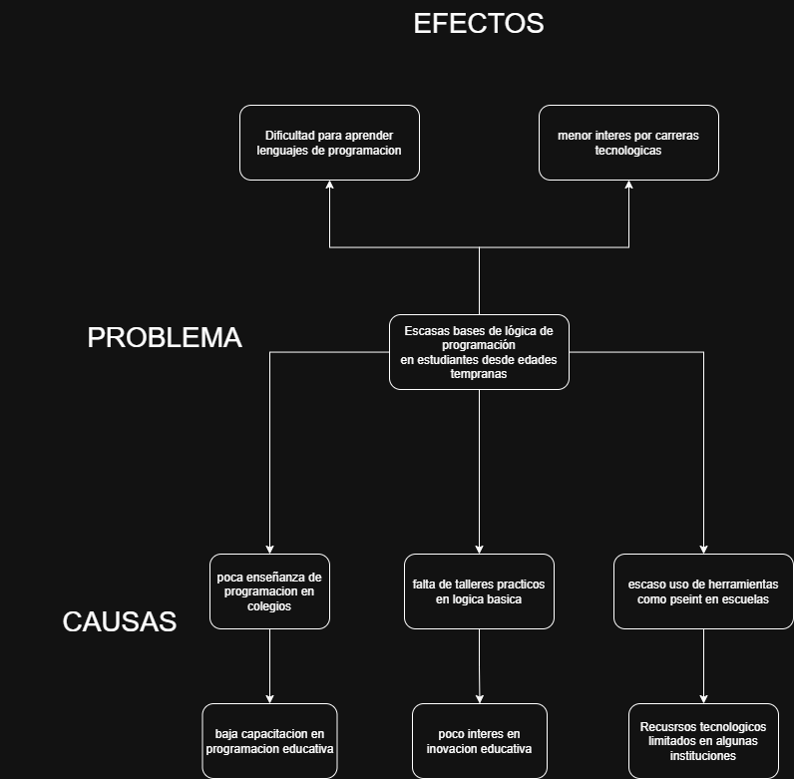
- Genere el árbol de problemas, para tal fin usted debe plantear cual es el problema que usted quiere solucionar (recuerde que lo trae desde la primera guía) y plasmarlo gráficamente así podremos evidenciar cuales son las causas que crean este problema y las consecuencias que este problema trae recuerden que normalmente esta es una relación 1 a 1, para la creación de este árbol les recomendamos seguir el libro además de observar el siguiente video (https://www.youtube.com/watch?v=t4MVDbLXe5A&ab_channel=IngenioEmpresa) después de hacer la lectura y ver el video usted podrá realizar el árbol de problemas de su idea de investigación
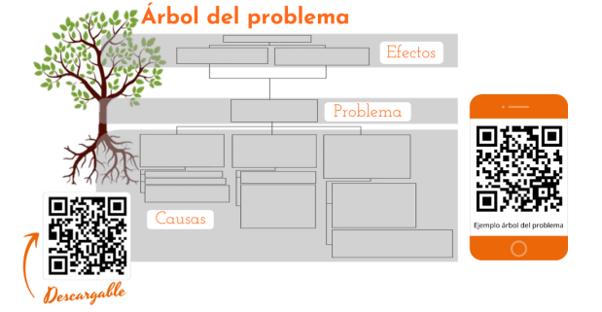

- Genere el árbol de objetivos después de tener la claridad de nuestro problema, sus causas y sus efectos en el momento de poder plasmar cuales son los objetivos de nuestra investigación recuerde que siempre debemos tener un objetivo general que es el que me responde el que, para que o porque voy a hacer la investigación, desde este objetivo general se desprenden los objetivos específicos que proponemos que no superen más de 3, la finalidad de estos objetivos es fraccionar el objetivo general para que a través de actividades le demos cumplimiento al mismo por lo tanto nunca deben salir del alcance del objetivo general.

El árbol de objetivos es una respuesta inmediata a nuestro árbol de problemas si allí teníamos las causas y efectos de nuestro problema desde el árbol de objetivos llevaremos estos problemas para que a través de actividades propuestas generemos soluciones a dichos problemas.

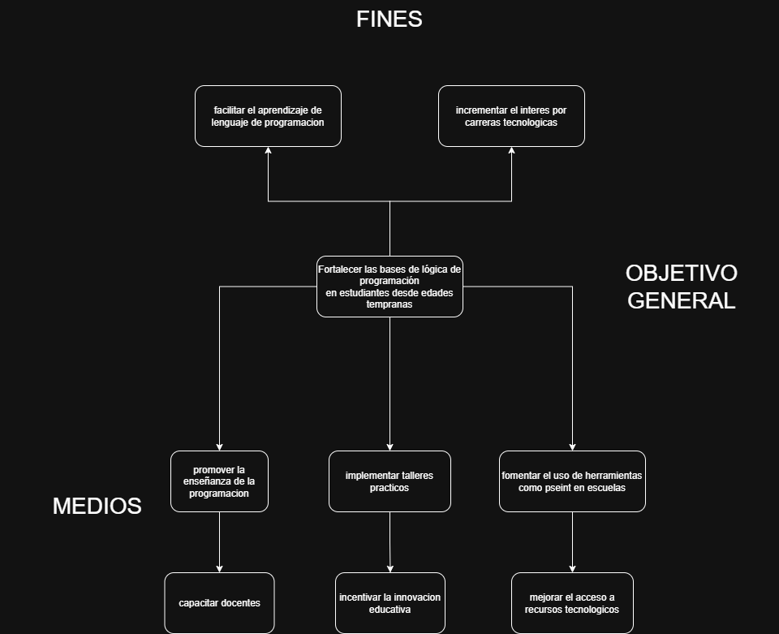
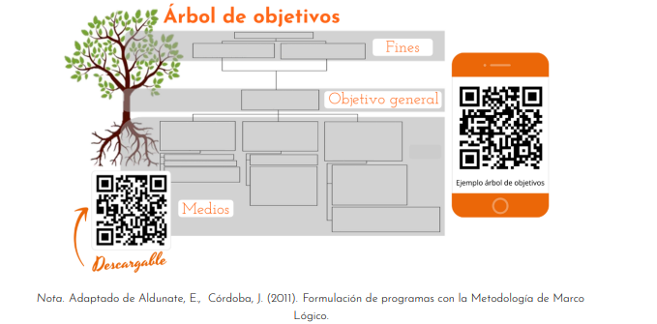Para mayor claridad remítase al apartado del capitulo 3 del libro Como investigar en el SENA y al video (https://www.youtube.com/watch?v=t4MVDbLXe5A&ab_channel=IngenioEmpresa)en el que puedes tener mayor claridad de cómo realizar tu árbol de problemas.
- Genere un formato en el que se consigne el anteproyecto con cada una de las siguientes características:
- Título del Proyecto
- Pregunta de investigación
- Antecedentes (estado del arte)
- Justificación del proyecto
- Objetivo General (1)
- Objetivo Especifico (max 3)
- Resultados esperados.

- Entregue el anteproyecto al instructor técnico en el espacio que este tenga dispuesto para tal fin.

- Técnica didáctica: Valoración de producto
- Evidencia: Formato diligenciado de anteproyecto, árbol de problemas y árbol de objetivos.
- Tiempo: 6 horas.
- Ambiente requerido: Ambiente convencional dotado de equipos de cómputo con acceso a internet y/o ambiente virtual de acuerdo con la disponibilidad.
- Materiales: Computadores con acceso a internet, televisor, marcadores borrables, tablero acrílico Hojas de tamaño carta u oficio, lápiz o esfero.
3.3.3 Del área Valorativa Actitudinal
Actividad de aprendizaje. Evaluar el desempeño del grupo durante el desarrollo de la actividad propuesta anteriormente.
- Descripción de la actividad: En este punto usted como aprendiz ya a obtenido las herramientas y destrezas necesarias que le permitieron llevar esa idea de proyecto que se le ocurrió en la primera guía y a través del conocimiento adquirido en el área de formulación de proyectos madurarla para tener como resultado un borrador del anteproyecto, por tal razón es el momento de socializarla con sus compañeros para poder de esta manera contar con la aprobación o puntos de vista de personas externas a nuestro proyecto.
- El instructor realizara una mesa redonda en el que se socializaran los anteproyectos y allí de manera constructiva se realizaran los aportes que pueden mejorar nuestro anteproyecto.
- El grupo debe realizar los ajustes que considere pertinentes atendiendo las sugerencias que se obtuvieron en la socialización.

- Técnica didáctica: Observación directa, Valoración de desempeños.
- Evidencia: Formato diligenciado de Anteproyecto con ajustes.
- Tiempo: 1 hora.
- Ambiente requerido: ambiente convencional dotado de equipos de cómputo con acceso a internet.
Mesas de trabajo y buena luminosidad.
- Materiales: Computador, marcadores, papel, lápiz.

  - Actividad de Transferencia del Conocimiento

Actividad de aprendizaje. Transferir conocimientos adquiridos y aplicarlos al proyecto investigativo en el cual te encuentres participando.
- Descripción de la actividad: Como aprendiz investigador ya tiene los conocimientos suficientes para poder pasar de la inquietud a la investigación pasando por la formulación de los proyectos en su fase de anteproyecto, ahora hace falta solamente someterlo a evaluación para seguir en la fase de formulación.
- Con el anteproyecto realizado anteriormente no vamos a dirigir a la plataforma de proyectos del CEET y allí realizaremos nuestro registro de manera individual.
- Diligenciaremos la información del grupo de investigación conformado en la clase.
- Posteriormente registraremos nuestro anteproyecto para someterlo a evaluación.

En el documento anexo a esta guía encontrara el manual de uso de la plataforma.
- Técnica didáctica: Trabajo colaborativo, valoración de productos.
- Evidencia: Informe del anteproyecto de la plataforma
- Tiempo: 2 horas.
- Ambiente requerido: Ambiente convencional dotado de equipos de cómputo con acceso a internet (conectividad estable y rápida). Mesas de trabajo y buena luminosidad.
- Materiales: Computador, marcadores, papel, lápiz.

4. ACTIVIDADES DE EVALUACIÓN

Evidencias de Aprendizaje | Criterios de Evaluación | Técnicas e Instrumentos de Evaluación
- Evidencias de Conocimiento:  - Cuestionario de conocimientos previos.  - Taller investigativo  - Evidencias de Desempeño:  - Formato de anteproyecto  - Evidencias de Producto:  - Infografía de conocimientos previos  - Anteproyecto registrado en la plataforma. | 1. Caracteriza los factores que inciden en su entorno y como la investigación los ha transformado.  2. Apropia terminología y conceptos básicos del entorno investigativo.  3. Identifica la importancia de la investigación en su programa de formación y como a través de esta se ha realizado la transformación de sus realidades  4. Reconoce la importancia de los proyectos al interior de nuestra institución y el debido proceso de presentación de ellos.  5. Genera procesos de investigación aplicada como el anteproyecto | Técnica: Valoración del conocimiento  Instrumento: Cuestionario, taller.  Técnica: Valoración de desempeño por observación.  Instrumento: Evaluación directa  Técnica: Valoración de producto.  Instrumento: Evaluación directa.

5. GLOSARIO DE TÉRMINOS
Proyecto:

Árbol de problemas: Un árbol de problemas es una herramienta gráfica utilizada en la planificación y evaluación de proyectos. Esta técnica ayuda a identificar las causas y efectos de un problema o situación en particular, desglosándolo en diferentes niveles y aspectos.

Árbol de objetivos: La estructura del árbol de objetivos es similar a la de un árbol, con el objetivo general en la parte superior del árbol y los objetivos específicos que lo sustentan en las ramas inferiores. Cada objetivo específico se considera una condición necesaria para alcanzar el objetivo general, lo que establece una relación de causa y efecto entre los distintos niveles de objetivos.
Anteproyecto: Un árbol de problemas es una herramienta gráfica utilizada en la planificación y evaluación de proyectos. Esta técnica ayuda a identificar las causas y efectos de un problema o situación en particular, desglosándolo en diferentes niveles y aspectos.

Metodología de Marco Lógico: Es una herramienta de planificación y evaluación de proyectos que se basa en la estructura de cuatro niveles (objetivos, resultados, actividades e insumos) para establecer una lógica de intervención en la implementación de proyectos.

6. REFERENTES BIBLIOGRÁFICOS
Bardach, E. (2014). Aprender a resolver problemas: Un método práctico para la toma de decisiones. Gedisa Editorial.
Cordero, Z. R. V. (2009). La investigación aplicada: una forma de conocer las realidades con evidencia científica. Revista educación.
Ministerio de Hacienda y Administraciones Públicas. (2014). Guía para la elaboración de planes y estrategias utilizando la metodología del árbol de problemas y el árbol de objetivos. España.
Gómez-Luna, E., Fernando-Navas, D., Aponte-Mayor, G., Betancourt-Buitrago, L. A. (2014). Metodología para la revisión bibliográfica y la gestión de información de temas científicos, a través de su estructuración y sistematización.
Wilson-Grau, R., & Muñoz González, H. (2014). Manual de marco lógico: una guía paso a paso para la planificación, seguimiento y evaluación de proyectos. Editorial UOC.
Ingenio Empresa. (2018/ Junio/ 18). Metodología para marco lógico paso a paso [Video]. Recuperado de
Youtube. https://www.youtube.com/watch?v=t4MVDbLXe5A&ab_channel=IngenioEmpresa.

Juan Diego Mejía. (2022/ Agosto/ 29). Proyecto de tesis/Anteproyecto/Propuesta de tesis EJEMPLOS [Video]
Recuperado de Youtube. https://www.youtube.com/watch?v=1hybYEd_JFs

Lifeder Educación. (2020/ Octubre/ 24). ¿Qué es la INVESTIGACIÓN APLICADA y cuáles son sus
características? [Video] Recuperado de Youtube. https://www.youtube.com/watch?v=KekzNyL7heg

Xakata TV. (2023/ Abrik/ 5). chat gpt: qué es, cómo funciona y hasta dónde puede llegar [Video]
Recuperado de Youtube.https://www.youtube.com/watch?v=NiDat36IyF8&ab_channel=Xataka

7. CONTROL DEL DOCUMENTO

 | Nombre | Cargo | Dependencia | Fecha
Autor (es) | William Navarro Núñez | Instructor Investigador | CEET/SENA  Distrito Capital | 14/04/2023

8. CONTROL DE CAMBIOS (diligenciar únicamente si realiza ajustes a la guía)

 | Nombre | Cargo | Dependencia | Fecha | Razón del Cambio
Autor (es)

